Цель:
изготовление корзиночки в процессе совместной деятельности детей и воспитателя.
Задачи:
- развивать навыки работы с бумагой, картоном, выполнения аккуратных точных сгибов;
- совершенствовать мелкую моторику рук и зрительно-двигательную координацию;
- воспитывать аккуратность, умение находить нестандартные решения творческих задач.
Необходимые материалы:
- цветной картон
- цветная бумага
- простые карандаши
- клей ПВА
- линейка
- ножницы
Ход работы:
- Расчертить картон на 9 одинаковых квадратов. Оставшийся картон не выбрасываем, он нам ещё пригодится!
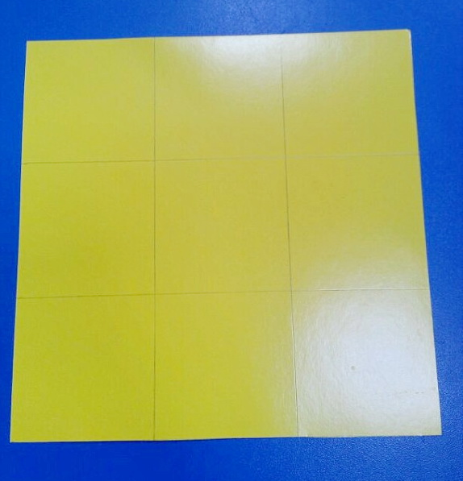
- Сгибаем картон по начерченным линиям.
- С двух противоположных сторон делаем разрезы по начерченным линиям до сгиба.
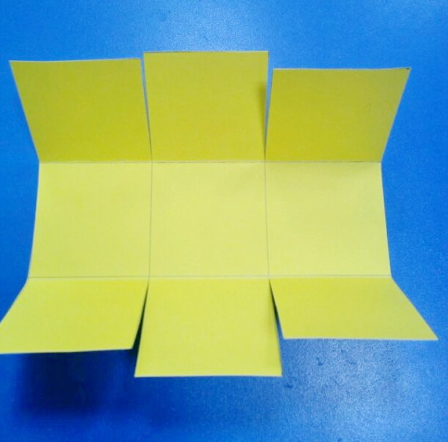
- С одной стороны, где сделаны разрезы, к центральному квадрату приклеиваем левый квадрат
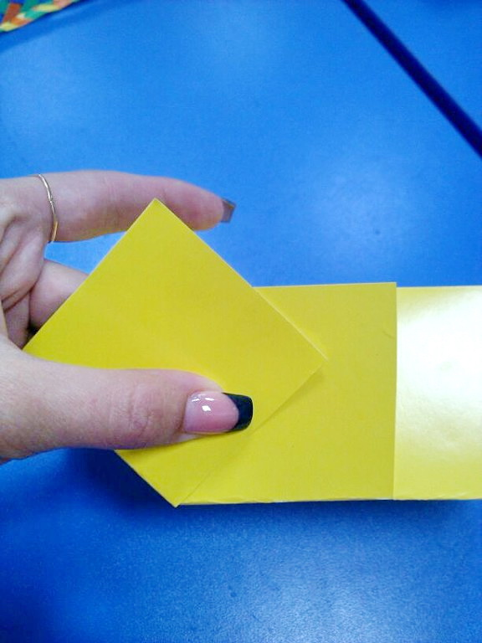

- Затем правый.
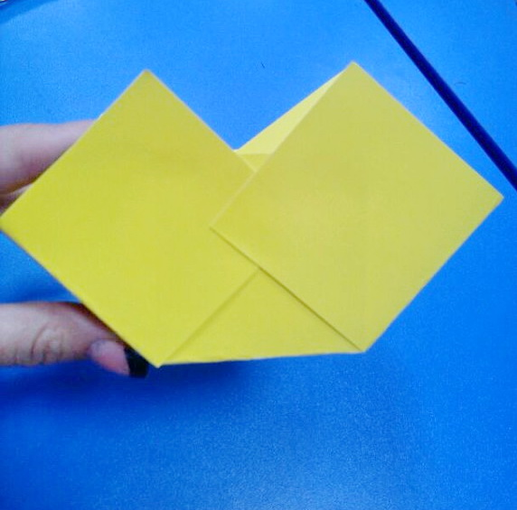
- То же самое делаем с противоположной стороны
- Из оставшегося картона нарезаем полоски шириной 0,5 см. Из полученных полосок плетём косичку.
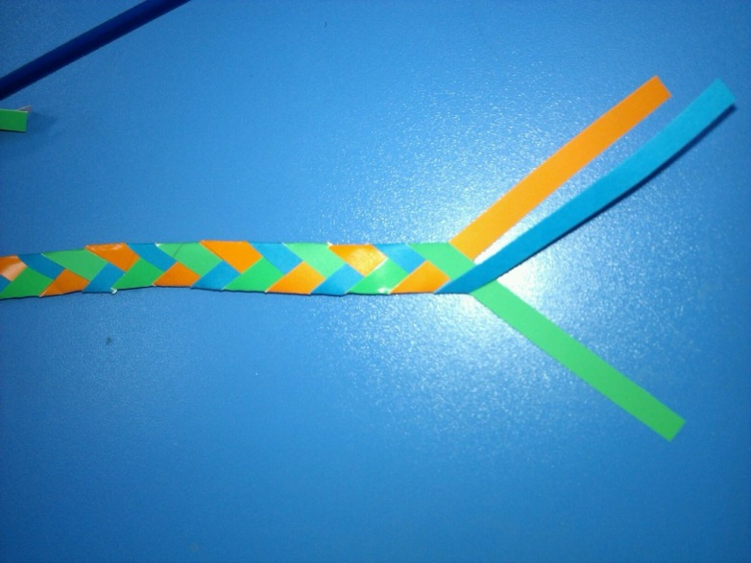

- Ручки для наших корзинок готовы.
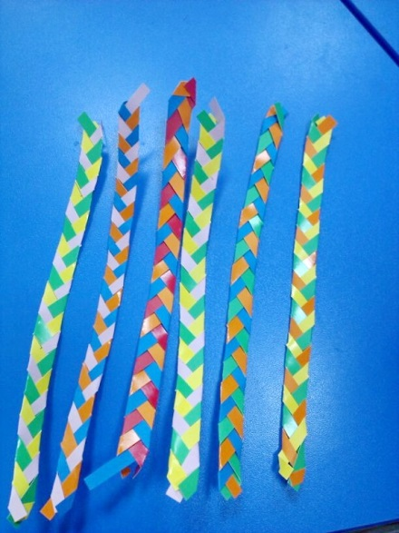

- Приклеиваем ручки к корзиночке с внутренней стороны.
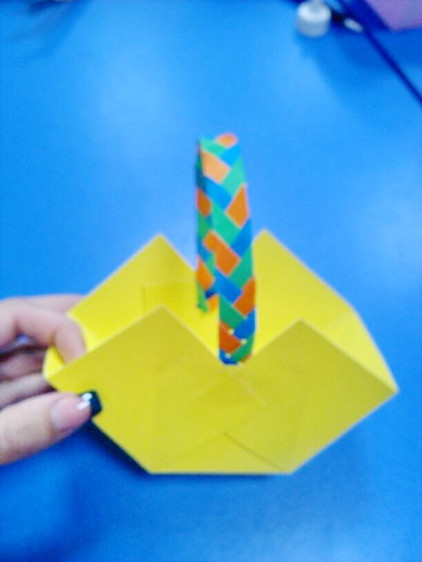
- Из цветной бумаги вырезаем разнообразные цветочки для декорирования корзинки.
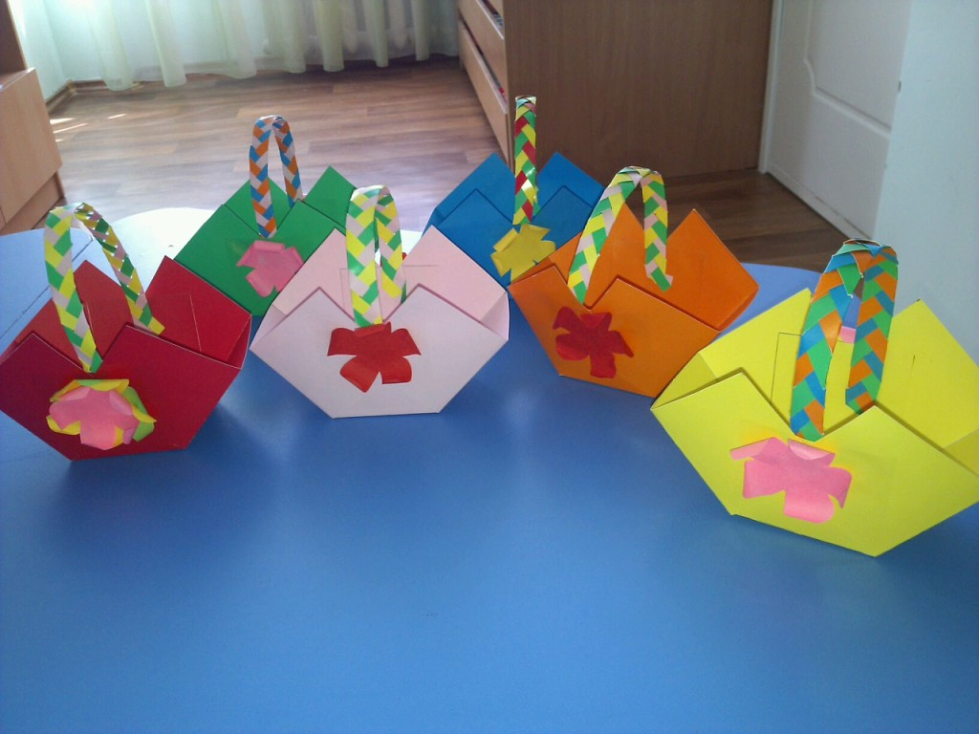

- Применение корзиночек:
- Салфетница.
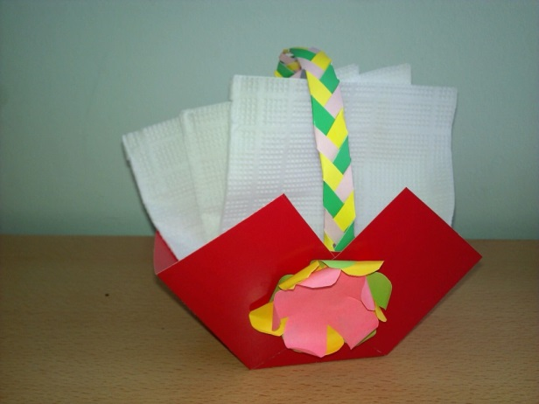

- Подставка для карандашей или клея
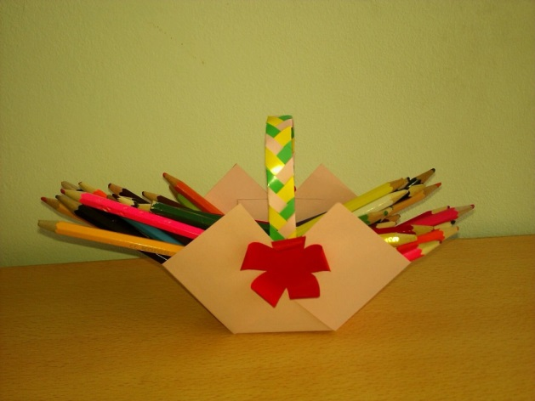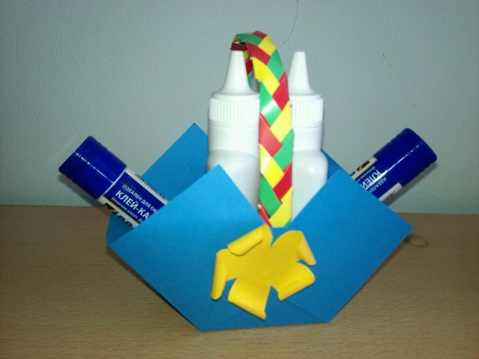

- Вазочка
